ΜΑΘΗΜΑ : ΑΡΧΕΣ ΒΙΟΛΟΓΙΚΗΣ ΓΕΩΡΓΙΑΣ

ΤΑΞΗ : Γ΄ ΛΥΚΕΙΟΥ ( ΓΕΩΠΟΝΙΑΣ ) & Δ΄ΛΥΚΕΙΟΥ ( ΓΕΩΠΟΝΙΑΣ)

**ΕΡΓΑΣΙΑ : ΒΙΟΛΟΓΙΚΗ ΓΕΩΡΓΙΑ**

ΕΚΠΑΙΔΕΥΤΙΚΟΣ : ΛΑΠΠΑ ΧΡΥΣΟΥΛΑ ΠΕ 8802

ΗΜΕΡΟΜΗΝΙΑ : 27-04-2020

**Αγαπητοί μου μαθητές και μαθήτριες, σας στέλνω την εργασία για την βιολογική Γεωργία. Μπορείτε να την διαβάσετε και θα την συζητήσουμε στη τάξη, όταν ξαναβρεθούμε στο σχολείο μας. Εύχομαι να είμαστε όλοι υγιείς!!! Χρόνια πολλά !!!**

**ΕΝ.Ε.Ε.ΓΥ.Λ ΣΟΦΑΔΩΝ**

**ΜΑΘΗΜΑ : ΣΤΟΙΧΕΙΑ ΒΙΟΛΟΓΙΚΗΣ ΓΕΩΡΓΙΑΣ**

**ΕΡΓΑΣΙΑ : ΓΓ΄- ΔΓ΄ ΛΥΚΕΙΟΥ**

**ΘΕΜΑ : ΒΙΟΛΟΓΙΚΗ ΓΕΩΡΓΙΑ**

**ΣΧΟΛΙΚΟ ΕΤΟΣ 2019-20**



**ΚΑΘΗΓΗΤΡΙΑ : ΧΡΥΣ. ΛΑΠΠΑ**

**Η ΟΜΑΔΑ ΜΑΣ**

**ΓΓ΄**

Κ. ΓΙΩΡΓΟΣ

Π. ΚΑΤΕΡΙΝΑ

Π. ΚΩΝΣΤΑΝΤΙΝΟΣ

Τ. ΝΙΚΗ

**ΔΓ΄**

Γ. ΒΑΣΙΛΗΣ

Μ. ΘΩΜΑΣ

Π. ΚΩΝΣΤΑΝΤΙΝΟΣ

Π. ΤΑΣΟΣ

Ν. ΚΩΝΣΤΑΝΤΙΝΑ

**Bιολογικά Προϊόντα στη Ζωή**

**Τι είναι η βιολογική παραγωγή;**

Σύστημα παραγωγής τροφίμων. Προστασία:

* φυσικών πόρων
* Βιοποικιλότητα
* Ευημερία ζώων

**Βιολογική γεωργία**

* Χρήση βιολογικών σπόρων
* Χρήση βιώσιμων πρακτικών καλλιέργειας
* Χρήση φυσικών λιπασμάτων & βιολογικών φαρμάκων καταπολέμησης παρασίτων και βιολογικών εχθρών των καλλιεργειών

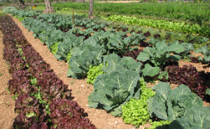 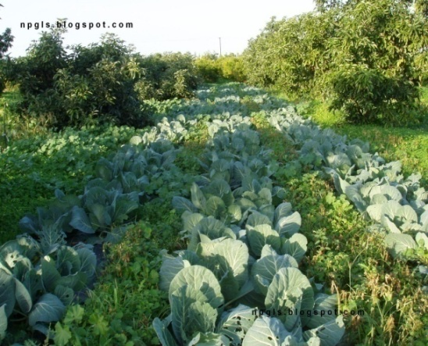

**Γιατί τα βιολογικά προϊόντα είναι πιο**

**ακριβά από τα συμβατικά;**

* Μικρή ζήτηση -Περιορισμένη προσφορά
* Υψηλό κόστος παραγωγής
* Τεχνικές βιολογικής καλλιέργειας
* Κόστος μεταφοράς και εμπορίας

**Το κόστος περιλαμβάνει:**

* Προστασία περιβάλλοντος
* Μετριασμός ρύπανσης
* Υψηλά πρότυπα για την καλή διαβίωση των ζώων

**Προδιαγραφές βιολογικών προϊόντων (ΕΕ)**

* Σεβασμός βιολογικών συστημάτων και κύκλων αμειψισποράς
* Υψηλό επίπεδο βιοποικιλότητας
* Ορθή χρήση ενέργειας & φυσικών πόρων
* Απαγορεύεται η χρήση ιονίζουσας (ραδιενέργεια) ακτινοβολίας
* Απαγορεύεται η χρήση γενετικά τροποποιημένων οργανισμών
* Βιολογικά τρόφιμα: τουλάχιστον ≥95% βιολογικά συστατικά



**Ευρωπαϊκό σήμα Βιολογικών προϊόντων**

**Από τη φάρμα στο πιάτο μας!**

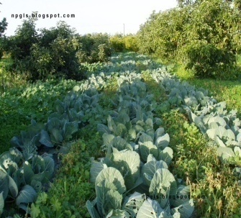

**Βιολογικός αγρός**



**Έλεγχος- πιστοποίηση**

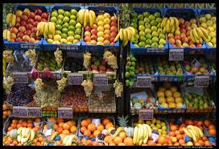

**Μικρά καταστήματα**

**Υπεραγορές**

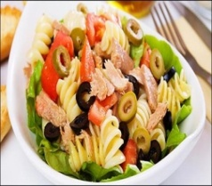

**Καταναλωτής**

**Ομάδες Καταναλωτών**

**ΒΙΟΛΟΓΙΚΗ ΙΧΘΥΟΚΑΛΛΙΕΡΓΕΙΑ**

Τα βιολογικά ψάρια είναι υγιεινά και ασφαλή μιας και τηρούν τις παρακάτω δικλείδες ασφάλειας και πιστοποίησης:

* Μεγάλη επιφάνεια θαλάσσης για βόσκηση
* Απαγορεύεται η προφυλακτική χρήση αντιβιοτικών και αναπαραγωγικών ορμονών

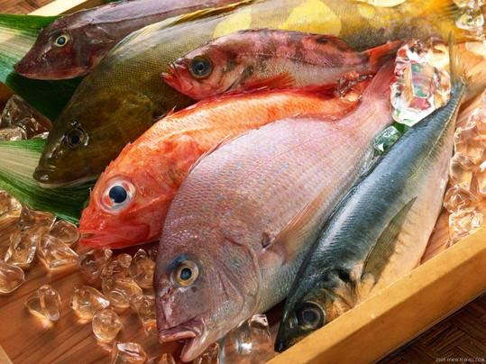

**ΒΙΟΛΟΓΙΚΗ ΚΤΗΝΟΤΡΟΦΙΑ-ΠΤΗΝΟΤΡΟΦΙΑ**

* Ορμόνες και αντιβιοτικά απαγορεύονται, εκτός σε περιπτώσεις κτηνιατρικής θεραπευτικής αγωγής
* Ευημερία & καλή διαβίωση ζώων
* Δεν επιτρέπεται η πρόσδεση
* Επαρκής χώρος
* Πρόσβαση σε αέρα και φως
* Βιολογικές ζωοτροφές
* Ελάχιστη ταλαιπωρία

**ΒΙΟΛΟΓΙΚΟ ΓΑΛΑ ΚΑΙ ΓΑΛΑΚΤΟΚΟΜΙΚΑ**

* Το βιολογικό γάλα και τα γαλακτοκομικά προϊόντα παράγονται χωρίς τη χρήση χημικών λιπασμάτων, αντιβιοτικών, ορμονών.
* Τα ζώα στεγάζονται σε χώρους με πρόσβαση στην ελεύθερη βοσκή
* Προτιμούνται ποικιλίες ζώων τοπικής προέλευσης
* Υψηλά επίπεδα βιταμίνης Ε και ωμέγα 3 λιπαρά

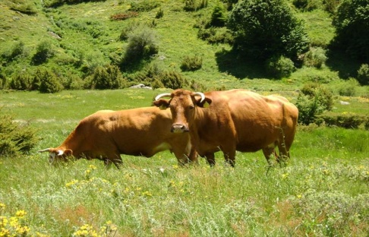 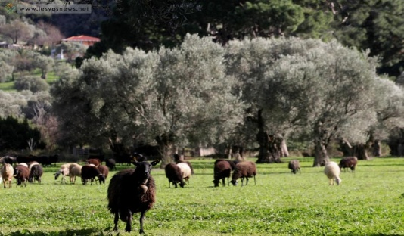

**ΒΙΟΛΟΓΙΚΟ ΕΛΑΙΟΛΑΔΟ**

* Tο έξτρα παρθένο βιολογικό ελαιόλαδο αποτελεί ένα από τα βασικά συστατικά της Μεσογειακής δίαιτας
* Ιδιότητες όπως, μεγάλη θρεπτική αξία και αντιοξειδωτικά στο συμβατικό ελαιόλαδο εμφανίζονται ακόμη πιο έντονα στο βιολογικό ελαιόλαδο
* Συχνά η συλλογή ελιών γίνεται με τα χέρια για προστασία οργανοληπτικών και υγιεινών ιδιοτήτων

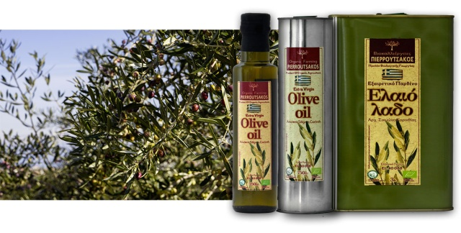

**ΒΙΟΛΟΓΙΚΟ ΜΕΛI**

* Το μέλι είναι γνωστό για τις θρεπτικές του ιδιότητες και χρησιμοποιείται ευρέως για παραγωγή καλλυντικών και προϊόντων προσωπικής φροντίδας αλλά και για παραγωγή φαρμάκων
* Οι κυψέλες πρέπει να βρίσκονται σε επιφάνεια όπου υπάρχουν βιολογικές γεωργικές καλλιέργειες
* Οι κυψέλες πρέπει να βρίσκονται τουλάχιστον 3 χιλιόμετρα μακριά από εργοστάσια, συμβατικές γεωργικές καλλιέργειες, χωματερές
* Απαγορεύεται η χρήση αντιβιοτικών, φυτοφαρμάκων
* Το κερί για την επικάλυψη κυψελών δεν πρέπει να έχει καθόλου φυτοφάρμακα και οι κυψέλες πρέπει να είναι φτιαγμένες με φυσικά υλικά

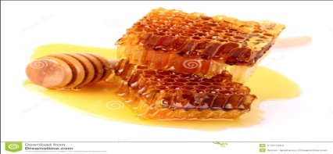

**ΒΙΟΛΟΓΙΚΑ ΖΥΜΑΡΙΚΑ ΚΑΙ ΨΩΜΙ**

* Σιτάρι και κριθάρι χρησιμοποιούνται ευρέως για παραγωγή ψωμιού και ζυμαρικών
* Τα βιολογικά ζυμαρικά πρέπει να παραχθούν με αλεύρι από πρώτες ύλες που δεν ψεκάστηκαν με χημικά φυτοφάρμακα και λιπάσματα
* Πλάσιμο των ζυμαρικών γίνεται μόνο με κρύο καθαρό νερό και φυσικό στέγνωμα, προσδίδοντας στο ζυμαρικό και στο ψωμί υψηλότερη θρεπτική και ενεργειακή αξία και χαμηλότερη συγκέντρωση λιπαρών

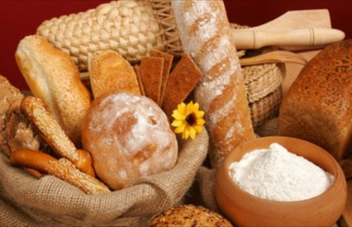

**ΒΙΟΛΟΓΙΚΑ ΠΡΟΪΟΝΤΑ: ΝΕΟΣ ΤΡΟΠΟΣ ΖΩΗΣ**

* Κουλτούρα βιολογικών τροφών διάχυτη σε αρκετές προηγμένες χώρες της Ευρώπης, αλλά και στην Αμερική
* Προωθούμε τα πιστοποιημένα βιολογικά

προϊόντα σαν ένα μέρος ολιστικής **αειφορικής** επαναπροσέγγισης του σημερινού τρόπου ζωής μας

**Βιολογικά τρόφιμα σε σχολεία**

**Λόγοι**

* Προστατεύεται το περιβάλλον και τα ζώα
* Οι μαθητές τρέφονται με πιο υγιεινό φαγητό
* Καλύτερη εφαρμογή των Πράσινων Συμβάσεων της Ευρωπαϊκής Ένωσης.

**Παράδειγμα: Δήμος Ρώμης**

* 150.000 βιολογικά γεύματα κάθε μέρα (50% ημερήσιας διατροφής στο σχολείο με βιολογικά)
* Μαθήματα σχετικά με τη υγιεινή διατροφή στην τάξη
* Φυλλάδια με πληροφορίες για τους γονείς και τα παιδιά
* Επισκέψεις σε βιολογικά αγροκτήματα

**ΓΙΑΤΙ ΠΡΟΤΙΜΑΜΕ ΤΑ ΒΙΟΛΟΓΙΚΑ ΠΡΟΪΟΝΤΑ;**

Τα βιολογικά προϊόντα υπερέχουν έναντι των συμβατικών προϊόντων για διάφορους λόγους:

* Τα βιολογικά προϊόντα είναι πιο θρεπτικά από τα συμβατικά!
* Τα βιολογικά προϊόντα έχουν καλύτερο άρωμα και γεύση!
* Τα συσκευασμένα βιολογικά προϊόντα δεν έχουν συντηρητικά!
* Τα βιολογικά προϊόντα έχουν πιστοποίηση!
* Η βιολογική γεωργία και κτηνοτροφία σέβονται την φύση και προστατεύουν το περιβάλλον!
* Τα βιολογικά τρόφιμα είναι πιο ασφαλή από τα συμβατικά!
* Στα βιολογικά προϊόντα απαγορεύεται η χρήση γενετικά τροποποιημένων οργανισμών!

**Ποια είναι τα βασικά τους μειονεκτήματα;**

Τα βιολογικά τρόφιμα δεν έχουν μόνο πλεονεκτήματα. Ορίστε λοιπόν και ορισμένα μειονεκτήματα.

* Κόστος
* Προσοχή στις απάτες: Τα βιολογικά τρόφιμα είναι ελεγμένα ωστόσο πάντα υπάρχει ο κίνδυνος να μην είναι και τόσο βιολογικά όσο λένε (σπάνιο φαινόμενο αλλά όχι απίθανο).
* Μικρότερη ποικιλία

**Ορισμένα βιολογικά μέσα φυτοπροστασίας**

**Σκόνη από φύκια:** Τη σκόνη την ρίχνουμε πάνω από τα φυτά για προστασία από τα μυρμήγκια, το δορυφόρο της πατάτας, τις πιερίδες (κάμπιες στα λάχανα ) και τη μύγα των καρότων και των κρεμμυδιών.

**Στάχτη από ξύλο**: Τη ρίχνουμε πάνω από τα βρεγμένα φυτά του κήπου και στο χώμα, για να τα προφυλάξουμε από τα σαλιγκάρια και διάφορα έντομα.

**Βραστό νερό**: Ρίχνουμε πάνω και μέσα στις φωλιές των μυρμηγκιών και στην τρύπα του κρεμμυδοφάγου.

**Σαπουνόνερο**: Με σαπουνόνερο ( 200 γρ πράσινο σαπούνι σε ένα λίτρο βραστό νερό ) μαζί με 5% οινόπνευμα, ραντίζουμε τα φυτά για προστασία από τις αφίδες **(Μελίγκρες),** τον τετράνυχο και άλλα μυζητικά έντομα.(μπορούμε να το χρησιμοποιήσουμε και για τα λουλούδια μας )

**Πριονίδια**: Ξηρά πριονίδια σκορπάμε γύρω από τα νεαρό λάχανο, ανάμεσα στις σειρές από φράουλα και φασολάκια. Με τον τρόπο αυτό, προστατεύουμε τα φυτά από τα σαλιγκάρια και συγχρόνως κάνουμε εδαφοκάλυξη.

**ΠΗΓΕΣ**

1. <http://ec.europa.eu/environment/life/project/Projects/index.cfm?fuseaction=home.showFile&rep=file&fil=ORGANIKO_LIFE_Organic_Products_EL.pdf>
2. Παπαγεωργίου,Κ- Καλδής,Π- Βιτωράτος, Α- Πολύδορος, Β- Κιούσης, Γ (2003) Στοιχεία Γεωπονίας και Αγροτικής Ανάπυξης. Αθήνα: Οργανισμός εκδόσεων διδακτικών βιβλίων.

1. Άλκιμος, Α. Βιοκαλλιέργειες (χωρίς χημικά λιπάσματα , φυτοφάρμακα και ορμόνες ) Αθήνα: Εκδόσεις Ψύχαλου.
2. <http://gym-kastell.ker.sch.gr/ergasies/perival2016.pdf>